**Курсовая работа**

**«Статистические методы анализа динамики численности работников»**

Исполнитель

Специальность:

Группа:

№ зачетной книжки:

Руководитель: Пр. Р.Р.

2007

Содержание

Введение

1. Теоретическая часть

1 Понятие статистики трудовых ресурсов и её задачи

2 Показатели численности и движения трудовых ресурсов

3 Понятие о рядах динамики

4 Правила построения рядов динамики

5 Показатели анализа ряда динамики

6 Методы анализа основной тенденции развития в рядах динамики

7 Понятие корреляционной связи

8 Экстраполяция в рядах динамики и прогнозирование

1. Практическая часть
2. Аналитическая часть

Заключение

Список использованной литературы

**Введение**

Статистическая грамотность является неотъемлемой составной частью профессиональной подготовки каждого *менеджера,* экономиста, финансиста, социолога, политолога, а также любого специалиста, имеющего дело с анализом массовых явлений, будь то социально-общественные, экономические, технические, научные и другие. Работа этих групп специалистов неизбежно связана со сбором, разработкой и анализом данных статистического (массового) характера.

Возрастающий интерес к статистике вызван современным этапом развития экономики в стране, формирования рыночных отношений. Это требует глубоких экономических знаний в области сбора, обработки и анализа экономической информации.

Статистика, в узком смысле, представляет собой количественную совокупность, связанную с обработкой данных индивидуальных наблюдений, свойственных предметам, явлениям, составляющим отдельные параметры единицы совокупности.

*Тема* данной курсовой работы статистические методы анализа динамики численности работников. Статистические исследования в области трудовых ресурсов важны, так как, это залог успешности и процветания.

*Актуальность темы* курсовой работы состоит в том, что основой любой организации - ее главным богатством являются люди. Человек в современной организации рассматривается как ценный «ресурс», т.е вложение денег в ресурс, приносящий ещё большую прибыль При этом человек стал не только самым ценным "ресурсом" организации, но и самым дорогостоящим. Для этого ресурса требуется учёт – количество, качество и изменение во времени. Многие организации, желая подчеркнуть свой вес и размах деятельности, говорят не о размере их производственных мощностей, объеме производства или продаж, финансовом потенциале и т.п., а о числе работников в организации.

*Цель курсовой* – изучение динамики и анализ численности работников предприятия.

Работа выполнена на базе Intel Pentium 4 , ОC Windows XP, в программах Office (Word и табличный редактор Excel)

1. теоретическая часть

Термин *«статистика»* происходит от латинского слова status*,* что в Средние века означало политическое состояние государства. В науку этот термин введен немецким ученым Готфридом Ахен-валем (1719 — 1772 гг.), и означал он тогда *государствоведение.*

**1. Понятие статистики трудовых ресурсов и её задачи**

Статистическая грамотность является неотъемлемой составной частью профессиональной подготовки каждого менеджера, экономиста, финансиста, социолога, политолога, а также любого специалиста, имеющего дело с анализом массовых явлений, будь то социально-общественные, экономические, технические, научные и другие.

Статистика труда (СТ) изучает массовые явления и процессы в сфере трудовой деятельности неразрывной связи их с количественными и качественными характеристиками. Исследуемые массовые явления и процессы представляют собой множество отдельных фактов и, имеющих как индивидуальные, так и общие признаки.

*Трудовые ресурсы* - это та часть населения, которая по возрастному признаку и состоянию здоровья фактически участвует или способна участвовать в общественно полезном труде. *Численность трудовых ресурсов* определяется как численность трудоспособного населения в трудоспособном возрасте и работающих лиц за пределами трудоспособного возраста (лица пенсионного возраста и подростки).

Основную часть трудовых ресурсов составляет трудоспособное население в трудоспособном возрасте. Трудоспособное население определяется действующим законодательством по признаку возраста и пола человека. В настоящее время трудоспособным возрастом считается: для мужчин 16-60 лет, для женщин 16-55 лет.

Статистические исследования ТР предполагает проведение статистического наблюдения, организацию сбора статистической информации о ТР, ее систематизации и классификации. Это позволяет с помощью статистических методов получить обобщающие характеристики и выявить закономерности, существующие в сфере трудовой деятельности в конкретных условиях места и времени.

Статистика ТР отражает количественную сторону статистических показателей, которые выражают как конкретную меру явлений, так сходство и различие отдельных элементов.

Статистические группировки позволяют выявить определенные типы явлений.

Для множества единиц образующих исследуемую статистическую совокупность характерна массовость, однородность, целостность взаимозависимых состояний наличие вариаций.

Для успешной работы любого предприятия, важно знать, в каком состоянии находятся трудовые ресурсы, как они развиваются и каково их качество, для этого, проводятся статистические исследования.

Задачами статистики трудовых ресурсов являются:

* оценка трудовых ресурсов, в целях их макроэкономического анализа и планирования развития экономики страны;
* определение численности, состава, структуры и динамики трудовых ресурсов;
* исследование проблем занятости и безработицы;
* оценка состояния и развития рынка труда;
* изучение естественного воспроизводства трудовых ресурсов;
* исследование занятости и безработицы;
* анализ информации показателей рынка труда.

Информационной базой трудовых ресурсов являются данные переписей населения, выборочные обследования, текущая отчётность по труду и специально организованные наблюдения.

**2. Показатели численности и движения трудовых ресурсов**

Численность трудовых ресурсов рассчитывается 2мя методами:

1. демографическим (по источникам формирования);
2. экономическим (по фактической занятости).

Численность трудовых ресурсов учитывается по состоянию на определённую дату, поэтому средняя численность трудовых ресурсов за период рассчитывается по формулам для моментного ряда динамики (средней арифметической), так в практической части, для построения ряда распределения, необходимо определить середины интервалов распределения среднесписочной численности работников, используя для этого данные таблицы.

Численность работников отдельных предприятий и организаций постоянно изменяется во времени. Эти изменения происходят вследствие приёма на работу и увольнения с неё. Процесс изменения численности работников, приводящий к перераспределению рабочей силы, между отдельными предприятиями, отраслями и регионами, называется *движением рабочей силы.* Движение рабочей силы происходит всегда, и причины таких  
изменений многообразны. Одни из них вызваны причинами демографического характера: вступление в трудоспособный возраст и уход на пенсию по достижении пенсионного возраста. При изучении движения рабочей силы определяется общий объем движения, а также факторы, которые влияют на него. Для этого устанавливаются абсолютные и относительные показатели оборота рабочей силы.

Абсолютными показателями являются *оборот по приему работников* и *оборот по выбытию.*

Для оценки интенсивности движения трудовых ресурсов используются также *относительные показатели.*

Коэффициент оборота по приему:

Число работников, принятых за период

Kп = ____________________________________ *100

Среднесписочная численность за период

Коэффициент оборота по выбытию:

Число работников уволенных за период

По всем причинам

Кв = _____________________________________ *100

Среднесписочная численность за период

Коэффициент текучести:

Число работников, уволенных

По причинам, относящимся к текучести кадров

Кт = __________________________________________ *100

Среднесписочная численность за период

Для оценки занятости используется коэффициент замещения рабочей силы:

Число работников, принятых за период Кп

Кз = ____________________________________ _____

Число работников, уволенных за период Кв

В том случае, если коэффициент больше единицы, происходит не только возмещение убыли рабочей силы в связи с увольнением, но и появляются новые рабочие места. Если данный показатель меньше единицы, то это свидетельствует о том, что сокращаются рабочие места, и если при этом речь идет не об отдельном предприятии или отрасли, а об экономике в целом, то эта ситуация приводит к увеличению безработицы.

**3 Понятие о рядах динамики**

Одной из *в*ажнейших задач статистики является изучение изменений анализируемых показателей во времени, т.е. их динамика. Эта задача решается при помощи анализа *рядов динамики* (или временных рядов).

*Ряд динамики* (или динамический ряд) представляет собой ряд расположенных в хронологической последовательности числовых значений статистического показателя, характеризующих изменение общественных явлений во времени.

В каждом ряду динамики имеются два основных элемента: время t и конкретное значение показателя (уровень ряда) *у.*

*Уровни ряда* это показатели, числовые значения которых составляют динамический ряд. *Время* — это моменты или периоды, к которым относятся уровни.

Построение и анализ рядов динамики позволяют выявить *и и*змерить закономерности развития общественных явлений во времени.

Эти закономерности не проявляются четко на каждом конкретном уровне, а лишь в тенденции, в достаточно длительной динамике. На основную закономерность динамики накладываются другие, прежде всего случайные, иногда сезон влияния. Выявление основной тенденции в изменении уровней, именуемой *трендом,* является одной из главных задач анализа рядов динамики.

По времени, отраженному в динамических рядах, они разделяются на моментные и интервальные.

*Моментным* называется ряд динамики, уровни которого характеризуют состояние явления на определенные даты (моменты времени).

Примером моментного ряда могут служить следующие данные о численности работников, представленные в таблице задания № 4 (стр 28)

Численность работников за каждый квартал (чел),.:

Этот ряд характеризует динамику численности населения работников предприятия в 2000-2002 гг.

Поскольку в каждом последующем уровне содержится полностью или частично значений предыдущего уровня, суммировать уровни моментного ряда не следует, так как это приводит к повторному счету.

*Интервальным* (периодическим) рядом динамики называется такой ряд, уровни которого характеризуют размер явления за конкретный период времени (год, квартал, месяц).

Значения уровней интервального ряда в отличие от уровней моментного ряда не содержатся в предыдущих или после дующих показателях, их можно просуммировать, что позволяет получать ряды динамики более укрупненных периодов.

Интервальный ряд, где последовательные уровни могут суммироваться, можно представить как ряд с *нарастающими итогами.* При построении таких рядов производится последовательное суммирование смежных уровней. Этим достигается суммарное обобщение результата развития изучаемого явления с начала отчетного периода (месяца, квартала, года и т.д.).

Уровни в динамическом ряду, могут быть представлены *абсолютными, средними или относительными величинами.* Так, рассмотренных рядах динамики уровни выражены абсолютными статистическими величинами. Средними величинами могут выражаться уровни, характеризующие динамику средней реальной заработной платы в промышленности, динамику урожайности зерновых культур (ц/га). Относительными вели чинами характеризуются, например, динамика доли городского и сельского населения (%) и уровня безработицы.

По расстоянию между уровнями ряды динамики подразделяются на ряды с *равностоящими и не равностоящими уровнями по времени.* Например, ранее приведенные данные численности рабочих за 2000-2002 гг. представляют собой ряд динамику с равностоящими уровнями (численность работников представлена через равные, следующие друг за другом интервалы времени).

Если в рядах динамики прерывающиеся или неравномерные интервалы времени, то такие ряды являются *не равностоящими.*

Ряды динамики могут быть изображены графически. *Графическое изображение* позволяет наглядно представить развитие явления вo времени и способствует проведению анализа уровней.

Наиболее распространенным видом графического изображения для аналитических целей является *линейная диаграмма,* которая строится в прямоугольной системе координат: на оси абсцисс отмечается время, а на оси ординат — уровни ряда. Наряду с линейной диаграммой для графического изображения рядов динамики в целях популяризации широко используются *столбиковая диаграмма, секторная диаграмма* и другие виды диаграмм (фигурные, квадратные, полосовые и т.п.)

**4 Правила построения рядов динамики**

При построении динамических рядов необходимо соблюдать определенные правила: основным условием для получения правильных выводов при анализе рядов динамики и прогнозирования его уровней является *сопоставимость* уровней динамического ряда между собой.

*Статистические данные должны быть сопоставимы* по территории, кругу охватываемых объектов, единицам измерения, времени регистрации, ценам, методологии расчета и др.

*Сопоставимость по территории* предполагает одни и те же границы территории. Вопрос о том, является ли это требование непременным условием сопоставимости уровней динамического ряда может решаться по-разному, в зависимости от целей исследования. Так, при характеристике роста экономической мощи страны следует использовать данные **в** имеющихся границах территории, а при изучении темпов экономического развития следует брать данные по территории в одних и тех же границах. Объясняется это тем, что изменение границ влияет на численность населения, объем продукции.

*Сопоставимость по кругу охватываемых объектов* означает сравнение совокупностей с равным числом элементов.

При этом нужно иметь в виду, что сопоставляемые показатели динамического ряда должны быть *однородны* по экономическому содержанию и границам объекта, который они характеризуют (однородность может быть обеспечена одинаковой полнотой охвата разных частей явления). Например, при характеристике динамики численности рабочих по годам нельзя в одни годы учитывать только численность рабочих, а в другие —численность рабочих от увеличения или уменьшения ОПФ. Несопоставимость может возникнуть вследствие перехода ряда объектов (например, предприятий отрасли) из одного подчинения в другое.

Однако сопоставимость не нарушается, если в отрасли в строй введены

новые предприятия или отдельные предприятия или отдельные предприятия прекратили работу.

*Сопоставимость по времени регистрации* для интервальное обеспечивается равенством периодов времени, за которые приводятся данные.

которые приводятся данные. Нельзя, например, при изучении ритмичности работы предприятия сравнивать данные об удельном весе продукции по определенным декадам, так как число рабочих дней отдельных декад может оказаться существенно различным, что приводит к различиям в объеме выпуска продукции. Это относится и к рядам внутригодовой динамики с месячными, квартальными уровнями. Для при ведения таких рядов динамики к сопоставимому виду исчисляют среднедневные показатели по декадам, месяцам, кварталам, которые затем сопоставляют, сравнивают.

Для моментных рядов динамики показатели следует при водить на одну и ту же дату. Так, переоценку в сопоставимые цены основных фондов по отраслям экономики в условиях переходного периода нужно производить ежегодно по состоянию на 1 января. Или другой пример: если учет численности скота в течение ряда лет проводился по состоянию на 1 октября, а затем — на 1 января, то соединение в один ряд показателей (за несколько лет) с разной датой учета даст несопоставимые уровни (численность скота осенью обычно больше, чем зимой).

При проведении к сопоставимому виду продукции, измеренной в стоимостных (ценностных) показателях, трудность заключается в том, что, во-первых, с течением времени происходит непрерывное *изменение цен,* а во-вторых, существует несколько видов цен. Для характеристики изменения объема продукции должно быть устранено (элиминировано) влияние изменения цен. Поэтому на практике количество продукции, произведенной в разные периоды, оценивают в ценах одного и того же базисного периода, которые называют *неизменными,* или *сопоставимыми ценами.*

При определении уровней динамического ряда необходимо использовать *единую методологию* их расчета.

Нередко статистические данные выражаются в различных единицах измерения. С этим часто приходится сталкиваться при учете продукции в натуральном выражении. Например, данных о количестве произведённого молока могут быть выражены в литрах и килограммах. Для того, чтобы обеспечить сравнимость такого ряда данных, необходимо выразить их *в* *одних и тех же единицах измерения,* т.е. или только в литрах, только в килограммах (то же валовой сбор зерна пуды)

Вполне очевидна несопоставимость денежных единиц разных стран, несопоставимость денежных единил внутри одной страны за разные периоды времени (при изменении *курса.* валюты).

В ряде случаев несопоставимость может быть устранена путем обработки рядов динамики приемом, который носит название *смыкание рядов динамики.* Этот прием позволяет пре одолеть несопоставимость данных, возникающую вследствие изменения во времени круга охватываемых объектов или методологии расчета показателей, и получить единый сравнимый ряд за весь период времени. Если, например, имеются два ряд показателей, характеризующих динамику одного и того же явления в новых и старых границах по одному и тому же кругу объектов, то такие динамические ряды можно сомкнуть.

Таким образом, прежде чем анализировать динамические ряды, следует убедиться в сопоставимости их уровней и, если сопоставимость отсутствует, добиться ее дополнительными расчетами, когда это возможно.

**5 Показатели анализа ряда динамики**

При изучении динамики общественных явлений возникает проблема описания интенсивности изменения и расчёта средних показателей динамики.

Анализ интенсивности изменения во времени осуществится с помощью показателей, получаемых в результате сравнения уровней, к таким показателям относятся: *абсолютный прирост, темп роста, темп прироста, абсолютное значение одного процента прироста.*

*С*истема средних показателей включает *средний уровень ряда средний абсолютный прирост, средний темп роста, средний темп прироста.*

Показатели анализа динамики могут вычисляться на постоянной и переменных базах сравнения. При этом принято называть сравниваемый уровень *отчетным,* а уровень, с которым производится сравнение, — *базисным.*

Для расчета показателей анализа динамики на постоянной базе каждый уровень ряда сравнивается с одним и тем же базисным уровнем. В качестве базисного выбирается либо начальный уровень в ряду динамики, либо уровень, с которого начинается какой-то новый этап развития явления. Исчисляемые при этом показатели называются *базисными.*

Для расчета показателей анализа динамики на перемен ной базе каждый последующий уровень ряда сравнивается с предыдущим. Вычисленные таким образом показатели анализа динамики называются *цепными.*

Важнейшим статистическим показателем анализа динамики является *абсолютное изменение — абсолютный прирост (сокращение).*

*Абсолютное изменение* характеризует увеличение или уменьшение уровня ряда за определенный промежуток времени. Абсолютный прирост с переменной базой называют *скоростью роста.*

*Абсолютный прирост Абсолютный прирост*

*(цепной): (базисный):*

∆yб = yі-y0

∆yц = yі-yі-1

где yі - уровень сравниваемого периода;

yі-1 - уровень предшествующего периода;

y0 - уровень базисного периода. Цепные и базисные абсолютные показывают прирост (сокращение) численности работников по годам.

Цепные и базисные абсолютные приросты связаны между собой: *сумма последовательных цепных абсолютных приростов* *равна базисному, т.е. общему приросту за весь промежуток времени (Σ∆y = ∆yб)*

Для характеристики интенсивности, т.е. относительного изменения уровня динамического ряда за какой-либо период времени исчисляют *темпы роста (снижения).*

Интенсивность изменения уровня оценивается отношением отчетного уровня к базисному.

Показатель интенсивности изменения уровня ряда, выраженный в долях единицы называется *коэффициентом роста,* а в процентах — *темпом роста.* Эти показатели интенсивности изменения отличаются только единицами измерения.

*Коэффициент роста (снижения)* показывает, во сколько раз сравниваемый уровень больше уровня, с которым производится сравнение (если этот коэффициент больше единицы) или какую часть уровня, с которым производится сравнение, составляет сравниваемый уровень (если он меньше единицы). Темп роста всегда представляет собой положи тельное число.

*Коэффициент роста (цепной): Коэффициент роста (базисный):*

Y і

Yі

*К р*  =



Y0

*К р = Y і - 1*

*Темп роста (цепной): Темп роста (базисный):*

Y і

Yі

*Т р*  = * 100



Y0

*Т р = Y і – 1 * 100*

Итак, *Т р =*  *К р* * 100.

Цепные и базисные коэффициенты роста, характеризуют интенсивность изменения численности рабочих по годам. Между цепными и базисными коэффициентами роста существует взаимосвязь (если базисные коэффициенты исчислены по отношению к начальному уровню ряда динамики): *произведение последовательных цепных коэффициентов* *роста равно базисному коэффициенту роста за весь период (ПКр =Кр), а частное от деления последующего базисного темпа роста на предыдущий равно соответствующему цепному темпу роста.*

*Относительную* оценку скорости измерения уровня ряда в единицу времени дают показатели темпа *прироста (сокращения).*

*Темп прироста (сокращения)* показывает, на сколько про центов сравниваемый уровень больше или меньше уровня, принятого за базу сравнения и вычисляется как отношение абсолютного прироста к абсолютному уровню, принятому за базу сравнения.

Темп прироста может быть положительным, отрицательным или равным нулю, выражается он в процентах и доля единицы (коэффициенты прироста).

*Темп прироста (цепной): Темп прироста (базисный):*

Σ∆yб

*Тпр = y0 *100*

Σ∆yц

*Тпр = yі – 1 *100*

Темп прироста (сокращения) можно получить и из темпа роста, выраженного в процентах, если из него вычесть 100%. Коэффициент прироста получается вычитанием единицы из коэффициента роста: *Тпр = Тр – 100, Кпр = Кр-100*

Цепные и базисные темпы прироста численности работников отражены на стр 33, они рассчитаны по формулам в Excel.

При анализе динамики развития следует также знать какие абсолютные значения скрываются за темпами роста и прироста. Сравнение абсолютного прироста и темпа прироста за одни и те же периоды времени показывает, что при снижении (замедлении) темпов прироста абсолютный прирост не всегда уменьшается, в отдельных случаях он может возрастать, поэтому, чтобы правильно оценить значение полученного темпа прироста, его рассматривают в сопоставлении с показателем абсолютного прироста

Результат выражают показателем, который называют *абсолютным значением (содержанием) одного процента прироста* и рассчитывают как отношение абсолютного прироста к темпу прироста за тот же период времени, %:

Абсолютное значение одного процента прироста равно сотой части предыдущего (или базисного) уровня. Оно показывает, какое абсолютное значение скрывается за относительным показателем - одним процентом прироста. Расчеты также показаны на 33 стр.

В тех случаях, когда сравнение производится с отдалением периода времени, принятого за базу сравнения, рассчитывают так называемые *пункты роста,* которые представляют собой разность базисных темпов роста, %, двух смежных периодов.

В отличие от темпов прироста, которые нельзя ни суммировать, ни перемножать, пункты роста можно суммировать, в результате получаем темп прироста соответствующего периода по сравнению с базисным. Для более глубокого понимания характера явления необходимо показатели динамики анализировать комплексно, совместно. Для обобщающей характеристики динамики исследуемого явления определяют средние показатели: *средние уровни ряда и средние показатели изменения уровней ряда.*

*Средний уровень ряда* характеризует обобщённую величину абсолютных уровней. Он рассчитывается по *средней хронологической,* т.е. по средней исчисленной из значений, изменяющихся во времени.

Методы расчета среднего уровня интервального и моментного рядов динамики различны.

*Для интервальных рядов динамики* из абсолютных уровней *средний* за период времени определяется по формуле *средней арифметической,* при равных интервалах, применяется *средняя арифметическая простая:*

Σy y1+y2+....+yn

Yпр = n n

где У1,……У*n* абсолютные уровни ряда; n-число уровней ряда.

при неравных интервалах - *средняя арифметическая взвешенная:*

*y1t1+y2t2+...+yntn* ***Σyt***

*yвз = t1+t2+...+tn =* ***Σt***

где *У1,...* *Уn„ -* уровни ряда динамики, сохраняющиеся без изменения в течение промежутка времени *t*; *t1, ....* *tn -* веса, длительность интервалов времени (дней, месяцев) между смежными датами.

Пример в таблице 2.5, где рассчитаны середины интервалов распределения среднесписочной численности работников.

Обобщающий показатель скорости изменения уровней во времени *средний абсолютный прирост (убыль),* представляющие собой обобщенную характеристику индивидуальных абсолютных приростов ряда динамики. По цепным данным об абсолютных— приростах за ряд лет можно рассчитать *средний годовой абсолютный прирост как среднюю арифметическую простую:*

Σ∆yц

∆yц = n

где, n – число цепных абсолютных приростов (∆yц) в изучаемом периоде.

*Средний абсолютный прирост определим через накопленный (базисный) абсолютный прирост* (∆yб). Для случая равных интервалов применим следующую формулу:

∆yб

∆yб = m-1

где *т -* число уровней ряда динамики в изучаемом периоде, *включая* базисный.

Сводной обобщающей характеристикой интенсивности изменения уровней ряда динамики служит *средний темп роста (снижения),* показывающий во сколько раз в среднем за единицу времени изменяется уровень ряда динамики.

*Средний темп роста (снижения)* - обобщенная характери­стика индивидуальных темпов роста ряда динамики. В качестве основы и критерия правильности исчисления среднего темпа роста (снижения) применяется *определяющий показатель –* произведение цепных темпов роста, равное темпу роста за весь рассматриваемый период. Следовательно, если значение признака образуется как произведение отдельных вариантов, то нужно применять *среднюю геометрическую.*

*Средние темпы прироста (сокращения)* рассчитываются на основе средних темпов роста, вычитанием из последних 100 *%* Соответственно при исчислении средних коэффициентов при роста из значений коэффициентов роста вычитается единица:

Тпр = Тр – 100 Кпр = Кр – 1

где Tпр - средний темп прироста.

Если уровни ряда динамики снижаются, то средний темп роста будет меньше 100 %, а средний темп прироста - отрицательной величиной. *Отрицательный темп прироста T*пр представляет собой *средний темп сокращения* и характеризует среднюю относительную скорость снижения уровня.

При анализе развития явлений, отражаемых двумя динамическими рядами, представляет интерес сравнение интенсивностей изменения во времени обоих явлений. Такое сопоставление интенсивностей изменения производится при сравнении динамических рядов одинакового содержания, но относящихся к разным территориям (странам, республикам, районам и т.п.), или к различным организациям (министерствам, предприятиям, учреждениям), или при сравнении рядов разного содержания, но характеризующих один и тот же объект. Например, сравнение рядов динамики, характеризующих численность рабочих и стоимость ОПФ.

Сравнительные характеристики направления и интенсивности роста одновременно развивающихся во времени явлений определяются *приведением рядов динамики к общему (единому) основанию и расчетом коэффициентов опережения (отставания).*

Ряды динамики (в которых возникают, например, проблемы сопоставимости цен сравниваемых стран, методики расчета сравниваемых показателей и т.п.) обычно приводят к *одному основанию,* если они не могут быть решены другими методами. По исходным уровням нескольких рядов динамики определяют относительные величины — *базисные темпы роста и*ли *прироста.* Принятый при этом за базу сравнения период времени (дата) выступает в качестве постоянной базы расчетов темпов роста для каждого из изучаемых рядов динамики. зависимости от целей исследования базой может быть начальный, средний или другой уровень ряда.

**6 Методы анализа основной тенденции развития**

**в рядах динамики**

Одной из важнейших задач статистики является определение в рядах динамики *общей тенденции развития явления.*

В некоторых случаях закономерность изменения явления, общая тенденция его развития явно и отчетливо отражается уровнями динамического ряда (уровни на изучаемом периоде непрерывно растут или непрерывно снижаются).

Однако часто приходится встречаться с такими рядами динамики, в которых уровни ряда претерпевают самые различные изменения (то возрастают, то убывают), и общая тенденция развития неясна.

На развитие явления во времени оказывают влияние факторы, различные по характеру и силе воздействия. Одни из них оказывают практически постоянное воздействие и формируют в рядах динамики определенную *тенденцию* развития. Воздействие же других факторов может быть кратковременным или носить *случайный* характер.

Поэтому при анализе динамики речь идет не просто о тенденции развития, а об *основной тенденции,* достаточно стабильной (устойчивой) на протяжении изученного этапа развития.

*Основной тенденцией развития (трендом)* называется плавное и устойчивое изменение уровня явления во времени, свободное от случайных колебаний.

Задача состоит в том, чтобы выявить общую тенденцию в изменении уровней ряда, освобожденную от действия различных случайных факторов. С этой целью ряды динамики подвергаются *обработке методами укрупнения интервалов, скользя щей средней и аналитического выравнивания.*

Одним из наиболее простых методов изучения основ ной тенденции в рядах динамики является *укрупнение интервалов.* Он основан на укрупнении периодов времени, к которым относятся уровни ряда динамики (одновременно уменьшается количество интервалов). Например, ряд ежесуточного выпуска продукции заменяется рядом месячного выпуска продукции и т.д. Средняя, исчисленная по укрупненным интервалам, позволяет выявлять направление и характер (ускорение или замедление роста) основной тенденции развития.

Выявление основной тенденции может осуществляться также методом скользящей (подвижной) средней. Сущность его заключается в том, что исчисляется средний уровень из определенного числа, обычно нечетного (3, 5, 7 и т.д.), первых по счёту уровней ряда, затем — из такого же числа уровней,, но начиная со второго по счету, далее — начиная с третьего и т.д.

таким образом, средняя как бы "скользит" по ряду динамики, передвигаясь на один срок.

Недостатком сглаживания ряда является «укорачивание» сглаженного ряда по сравнению с фактическим, а следователь но, потеря информации.

Рассмотренные приемы сглаживания динамических рядов (укрупнение интервалов и метод скользящей средней) дают возможность определить лишь общую тенденцию развития явления, более или менее освобожденную от случайных и волнообразных колебаний. Однако получить обобщенную статистическую модель тренда посредством этих методов нельзя.

Для того чтобы дать *количественную модель, выражающую основную тенденцию изменения уровней динамического ряда во времени, используется аналитическое выравнивание ряда динамики.*

Основным содержанием *метода аналитического выравнивания* в рядах динамики является то, что общая тенденция *развития* рассчитывается как функция времени:

ŷt = f (t)

где *ŷt —* уровни динамического ряда, вычисленные по соответствующему аналитическому уравнению на момент времени.

Определение теоретических (расчетных) уровней *ŷt* производится на основе так называемой *адекватной математической модели,* которая наилучшим образом отображает (аппроксимирует) основную тенденцию ряда динамики.

Выбор типа модели зависит от цели исследования и дол жен быть основан на теоретическом анализе, выявляющем характер развития явления, а также на графическом изображении ряда динамики (линейной диаграмме).

Например, простейшими моделями (формулами), выражающими тенденцию развития, являются:

линейная функция - прямая *ŷt* = *а0 + a1t*,

где aо + a1 – параметры уравнения; *t –* время;

показательная функция *ŷt* = *а0 а1* ;

степенная функция - кривая второго порядка (парабола)

*ŷt* = *а0 + a1t + a2tІ.*

В тех случаях, когда требуется особо точное изучение тенденции развития (например, модели тренда для прогнозирования), при выборе вида адекватной функции можно использовать специальные критерии математической статистики.

Расчет параметров функции обычно производится *методом наименьших квадратов,* в котором в качестве решения принимается точка минимума суммы квадратов отклонений между теоретическими и эмпирическими уровнями:

Σ(ŷt – yi)² →min

где yt - .выравненные (расчетные) уровни; yiфактические уровни.

Параметры уравнения *а,* удовлетворяющие этому условию. могут быть найдены решением *системы нормальных уравнений.* На основе найденного уравнения тренда вычисляются выравненные уровни. Таким образом, выравнивание ряда динамики заключается в замене фактических уровней ....плавно *изменяющимися* уровнями *ŷt*, наилучшим образом аппроксимирующими статистические данные.

*Выравнивание по прямой* используется, как правило, в тех случаях, когда абсолютные приросты практически постоянны, т.е.когда уровни изменяются в арифметической прогрессии (или близко к ней).

*Выравнивание по показательной функции* используется в тех случаях, когда ряд отражает развитие в геометрической прогрессии, т.е. когда цепные коэффициенты роста практически постоянны.

Рассмотрим «технику» *выравнивания ряда динамики по прямой:*

*ŷt* = *а0 + a1t.* Параметры . *а0*, *a1*..согласно методу наименьших квадратов, находятся решением следующей *системы нормальных* *уравнений,* полученной путем алгебраического преобразования условия Σ(ŷt – yi)² →min :

*а0* n + *a1* Σt = Σy

*а0* Σt + *a1* Σt² = Σyt,

где у - фактические (эмпирические) уровни ряда; t - время(порядковый номер периода или момента времени).

Расчет параметров значительно упрощается, если за начало отсчета времени (t = 0) принять центральный интервал (момент).

При четном числе уровней (например, 6), значения *t -условного обозначения времени* будут такими (это равнозначно измерению времени не в годах, а в полугодиях):

1990 1991 1992 1993 1994 1995

- 5 -3 -1 +1 +3 +5

При нечетном числе уровней (например, 7) значения устанавливаются по-другому:

1989 1990 1991 1992 1993 1994 1995

-3 -2 -1 0 +1 +2 +3

В обоих случаях Σt = 0, так что система нормальных уравнений принимает вид:

Σy = n *а0;*

Σyt =  *a1* Σt²

Σy

Из первого уравнения *а0* = n

Σyt

Из второго уравнения: *a1* = Σt

**7 Методы изучения сезонных колебаний**

При сравнении квартальных и месячных данных многих социально – экономических явлений часто обнаруживаются периодические

колебания, возникающие под влиянием смены времен года. Они являются результатом влияния природно-климатических условий, общих экономических факторов, а также многочисленных и разнообразных факторов, которые часто являются регулируемыми.

В широком понимании к сезонным относят все явления, которые обнаруживают в своем развитии отчетливо выраженную закономерность внутригодовых изменений, т.е. более или менее устойчиво повторяющиеся из года в год колебания уровней.

В статистике периодические колебания, которые имеют определенный и постоянный период, равный годовому промежутку, носят название «сезонные колебания» или «сезонные волны», а динамический ряд в этом случае называют сезонным рядом динамики.

Сезонные колебания наблюдаются в различных отраслях экономики: при производстве большинства сельскохозяйственных продуктов, их переработке, в строительстве, транспорте, торговле и т.д. Значительной колеблимости во внутригородской Динамике подвержены денежное обращение и товарооборот. Наибольшие денежные доходы образуются у населения в 3 и 4 кварталах, особенно это характерно для селян. Максимальный объем розничного товарооборота приходится на конец каждого года. Спрос на многие виды услуг, производство молока, мяса, шерсти, улов рыбы колеблются по сезонам.

Сезонные колебания обычно отрицательно влияют на результаты производственной деятельности, вызывая нарушения ритмичности производства. Поэтому хозяйственные организации принимают меры для смягчения сезонности за счет рационального сочетания отраслей, механизации трудоемких процессов ,создания агропромышленных фирм и т.д.

Комплексное регулирование сезонных изменений по от  
дельным отраслям экономики должно основываться на исследовании сезонных колебаний.

В статистике существует ряд методов изучения и измерения сезонных колебаний. Самый простой заключается в построении специальных показателей, которые называются индексами сезонности Is. Совокупность этих показателей отражает сезонную волну. Индексами сезонности являются процентные отношения фактических (эмпирических) внутригрупповых уровней к теоретическим (расчетным) уровням, выступающих, в качестве базы сравнения.

Для того чтобы выявить устойчивую сезонную волну, на которой не отражались бы случайные условия одного года, индексы сезонности вычисляют по данным за несколько лог (не менее трех), распределенным по месяцам.

Если ряд динамики не содержит ярко выраженной тенденции в развитии, то индексы сезонности вычисляются непосредственно по эмпирическим данным без их предварительного выравнивания.

Для каждого месяца рассчитывается средняя величина уровня, например за три года (уt), затем вычисляется среднемесячный уровень для всего ряда у. После чего определяется показатель сезонной волны — индекс сезонности Is как процентное отношение средних для каждого месяца к общему среднемесячному уровню ряда, %:

yi

Is = y * 100

где yt - средняя для каждого месяца минимум за три года;

y - среднемесячный уровень для всего ряда.

Для наглядного примера можно привести аналитическую часть курсовой работы, задание 4

**8 Экстраполяция в рядах динамики и прогнозирование**

Необходимым условием регулирования рыночных отношений является составление надежных прогнозов развития социально-экономических явлений.

Выявление и характеристика трендов и моделей взаимосвязи создают базу для прогнозирования, т.е. для определения ориентировочных размеров явлений в будущем. Для этого используют метод экстраполяции.

Под экстраполяцией понимают нахождение уровней за пределами изучаемого ряда, т.е. продление в будущее тенденции, наблюдавшейся в прошлом (перспективная экстраполяция). Поскольку в действительности тенденция развития не остается неизменной, то данные, получаемые путем экстраполяции ряда, следует рассматривать как вероятностные оценки.

Экстраполяцию рядов динамики осуществляют различными способами, например, экстраполируют ряды динамики выравниванием по аналитическим формулам. Зная уравнение для теоретических уровней и подставляя в него значения t за пределами исследованного ряда, рассчитывают для t вероятностные ŷt.

На практике результат экстраполяции прогнозируемых явлений обычно получают не точечными (дискретными), а интервальными оценками.

Для определения границ интервалов используют формулу:

ŷt  + tαSŷt

где tα— коэффициент доверия по распределению Стьюдента;

Sŷt = √ Σ(yi-ŷt)²/(n-m)

остаточное среднее квадратическое отклонение от тренда, скорректированное по числу-степеней свободы* (n-m ); n — число уровней ряда дина­мики; т — число параметров адекватной модели тренда (для уравнения прямой m = 2).

Вероятностные границы интервала прогнозируемого явления:

( ŷt­tαSŷt ) ≤ yпр ≤ ( ŷt+tαSŷt )

Нужно иметь в виду, что экстраполяция в рядах динамики носит не только приближённый, но и условный характер.

Поэтому её следует рассматривать как предварительный этап в разработке прогнозов. Для составления прогноза должна быть привлечена дополнительная информация, не содержащаяся в самом динамическом ряду.

2. Практическая часть

**Задание 1**

По исходным данным таблицы 1:

1. Постройте статистический ряд распределения организаций по признаку **среднесписочная численность работников**, образовав пять групп с равными интервалами.
2. Постройте графики полученного ряда распределения. Графически определите значения моды и медианы.
3. Рассчитайте характеристики ряда распределения: среднюю арифметическую, среднее квадратическое отклонение, коэффициент вариации.
4. Вычислите среднюю арифметическую по исходным данным (таблица 1), сравните его с аналогичным показателем, рассчитанным в п. 3 настоящего задания. Объяснить причину их расхождения.

Сделать выводы по результатам выполнения задания.

**Задание 2**

По исходным данным таблицы 1:

1. Установите наличие и характер связи между признаками **среднегодовая стоимость основных производственных фондов** и **среднесписочная численность работников**, образовав пять групп с равными интервалами по обоим признакам, методами:

- аналитической группировки;

- корреляционной таблицы.

1. Измерите тесноту корреляционной связи между названными признаками с использованием коэффициента детерминации и эмпирического корреляционного отношения. Сделайте выводы.

Таблица 1

|  |  |  |
| --- | --- | --- |
| №  п/п | Среднеспис. численность  чел.(У) | Стоимость ОПФ  млн.руб.(Х) |
| 1 | 162 | 34,714 |
| 2 | 156 | 24,375 |
| 3 | 179 | 41,554 |
| 4 | 194 | 50,212 |
| 5 | 165 | 38,347 |
| 6 | 158 | 27,408 |
| 7 | 220 | 60,923 |
| 8 | 190 | 47,172 |
| 9 | 163 | 37,957 |
| 10 | 159 | 30,210 |
| 11 | 167 | 38,562 |
| 12 | 205 | 52,500 |
| 13 | 187 | 45,674 |
| 14 | 161 | 34,388 |
| 15 | 120 | 16,000 |
| 16 | 162 | 34,845 |
| 17 | 188 | 46,428 |
| 18 | 164 | 38,318 |
| 19 | 192 | 47,590 |
| 20 | 130 | 19,362 |
| 21 | 159 | 31,176 |
| 22 | 162 | 36,985 |
| 23 | 193 | 48,414 |
| 24 | 158 | 28,727 |
| 25 | 168 | 39,404 |
| 26 | 208 | 55,250 |
| 27 | 166 | 38,378 |
| 28 | 207 | 55,476 |
| 29 | 161 | 34,522 |
| 30 | 186 | 44,839 |

**Задание 3**

По результатам выполнения задания 1 с вероятностью 0,954 определите:

1. Ошибку выборки средней численности работников и границы, в которых будет находиться средняя численность работников в генеральной совокупности.
2. Ошибку выборки доли организаций со среднесписочной численностью работников 180 чел. и более и границы, в которых будет находиться генеральная доля.

**Задание 4**

Имеются следующие данные о внутригодовой динамике численности работников организации по кварталам за три года, чел.:

|  |  |  |  |
| --- | --- | --- | --- |
| Кварталы | 2000 | 2001 | 2002 |
| I | 150 | 145 | 140 |
| II | 138 | 124 | 112 |
| III | 144 | 130 | 124 |
| IV | 152 | 150 | 148 |

Проведите анализ внутригодовой динамики численности работников организации, для чего:

1. Определите индексы сезонности методом постоянной средней.
2. Изобразите на графике сезонную волну изменения численности работников. Сделайте выводы.
3. Осуществите прогноз численности работников организации на 2003 г. по кварталам на основе рассчитанных индексов сезонности при условии, что среднегодовая численность работников в прогнозируемом году составит 160 человек.

2.1. Исследование структуры совокупности

Для построения ряда распределения необходимо определить признак - среднесписочная численность работников (таблица 2.1.).

Таблица 2.1.: Исходные данные

|  |  |
| --- | --- |
| №  п/п | Среднеспис. численность  чел.(У) |
| 1 | 162 |
| 2 | 156 |
| 3 | 179 |
| 4 | 194 |
| 5 | 165 |
| 6 | 158 |
| 7 | 220 |
| 8 | 190 |
| 9 | 163 |
| 10 | 159 |
| 11 | 167 |
| 12 | 205 |
| 13 | 187 |
| 14 | 161 |
| 15 | 120 |
| 16 | 162 |
| 17 | 188 |
| 18 | 164 |
| 19 | 192 |
| 20 | 130 |
| 21 | 159 |
| 22 | 162 |
| 23 | 193 |
| 24 | 158 |
| 25 | 168 |
| 26 | 208 |
| 27 | 166 |
| 28 | 207 |
| 29 | 161 |
| 30 | 186 |

Таблица 2.2.: Отсортированные данные

|  |  |
| --- | --- |
| №  п/п | Среднеспис. численность  чел.(У) |
| 1 | 120 |
| 2 | 130 |
| 3 | 156 |
| 4 | 158 |
| 5 | 158 |
| 6 | 159 |
| 7 | 159 |
| 8 | 161 |
| 9 | 161 |
| 10 | 162 |
| 11 | 162 |
| 12 | 162 |
| 13 | 163 |
| 14 | 164 |
| 15 | 165 |
| 16 | 166 |
| 17 | 167 |
| 18 | 168 |
| 19 | 179 |
| 20 | 186 |
| 21 | 187 |
| 22 | 188 |
| 23 | 190 |
| 24 | 192 |
| 25 | 193 |
| 26 | 194 |
| 27 | 205 |
| 28 | 207 |
| 29 | 208 |
| 30 | 220 |

Ряд распределения – это группировка, представляющая собой распределение численности единиц совокупности по значению какого-либо признака, в настоящем случае по признаку – среднесписочная численность работников. Если ряд построен по количественному признаку, его называют вариационным. При построении вариационного ряда с равными интервалами определяют число групп (n) и величину интервала (h). По условию задачи необходимо образовать пять групп (n=5). Величина равного интервала рассчитывается по формуле:

,

где *ymax* и *ymin* – максимальное и минимальное значения признака.

 чел.

Величина интервала равна 20,0. Отсюда путем прибавления величины интервала к минимальному уровню признака в группе получим следующие группы организаций по среднесписочной численности (таблица 2.3.).

Таблица 2.3.

|  |  |  |  |
| --- | --- | --- | --- |
| №  интервала | Группа организаций | Число п/п | |
| в абсолютном выражении | в относительном выражении |
| 1 | 120 - 140 | 2 | 6,7% |
| 2 | 140 - 160 | 5 | 16,7% |
| 3 | 160 - 180 | 12 | 40,0% |
| 4 | 180 - 200 | 7 | 23,3% |
| 5 | 200 - 220 | 4 | 13,3% |
| Итого |  | 30 | 100,0% |

Данные группировки показывают, что 63,3 % организаций имеют среднесписочную численность работников менее 180 чел.

Мода (Мо) – это значение случайной величины, встречающееся с наибольшей вероятностью в дискретном вариационном ряду – это вариант, имеющий наибольшую частоту. В интервальном вариационном ряду мода вычисляется по формуле:

,

где *y0* – нижняя граница модального интервала;

*h* – размер модального интервала;

*fMo* – частота модального интервала;

*fMo-1* – частота интервала, стоящего перед модальной частотой;

*fMo+1* – частота интервала, стоящего после модальной частоты.

Отсюда:  чел.

Графическое нахождение моды:

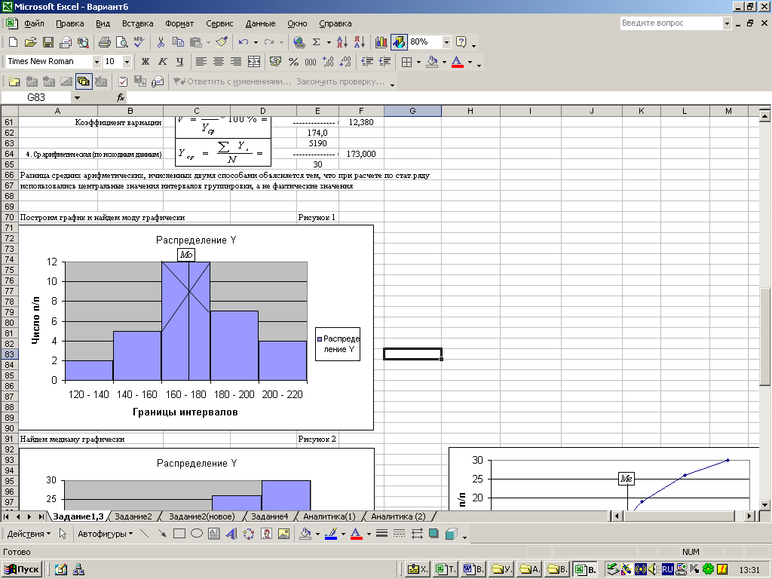

Медиана (Ме) – это величина признака, который находится в середине ранжированного ряда, то есть расположенного в порядке возрастания или убывания.

Для интервального вариационного ряда Ме рассчитывается по формуле: ,

где *y0* – нижняя граница медианного интервала;

*h* – размер медианного интервала;

 - половина от общего числа наблюдений;

*SMe-1* – сумма наблюдений, накопленная до начала медианного интервала;

*fMe* – частота медианного интервала.

Определяем медианный интервал, в котором находится порядковый номер медианы (n).



В графе «Сумма накопленных наблюдений» таблицы 2.4. значение 15 соответствует интервалу №3, то есть 160 – 180. Это и есть медианный интервал, в котором находится медиана.

Отсюда:  чел.

Таблица 2.4.

|  |  |  |  |  |  |
| --- | --- | --- | --- | --- | --- |
| №  интервала | Группа п/п | Число п/п | | Сумма накопленных частот (S) | Середина  интервала, Yi |
| в абсолютном выражении | в относительном выражении |
| 1 | 120 - 140 | 2 | 6,7% | 2 | 130 |
| 2 | 140 - 160 | 5 | 16,7% | 2 + 5 = 7 | 150 |
| 3 | 160 - 180 | 12 | 40,0% | 7 + 12 = 19 | 170 |
| 4 | 180 - 200 | 7 | 23,3% | 19 + 7 = 26 | 190 |
| 5 | 200 - 220 | 4 | 13,3% | 26 + 4 =30 | 210 |
| Итого |  | 30 | 100,0% |  |  |

Графическое нахождение медианы:

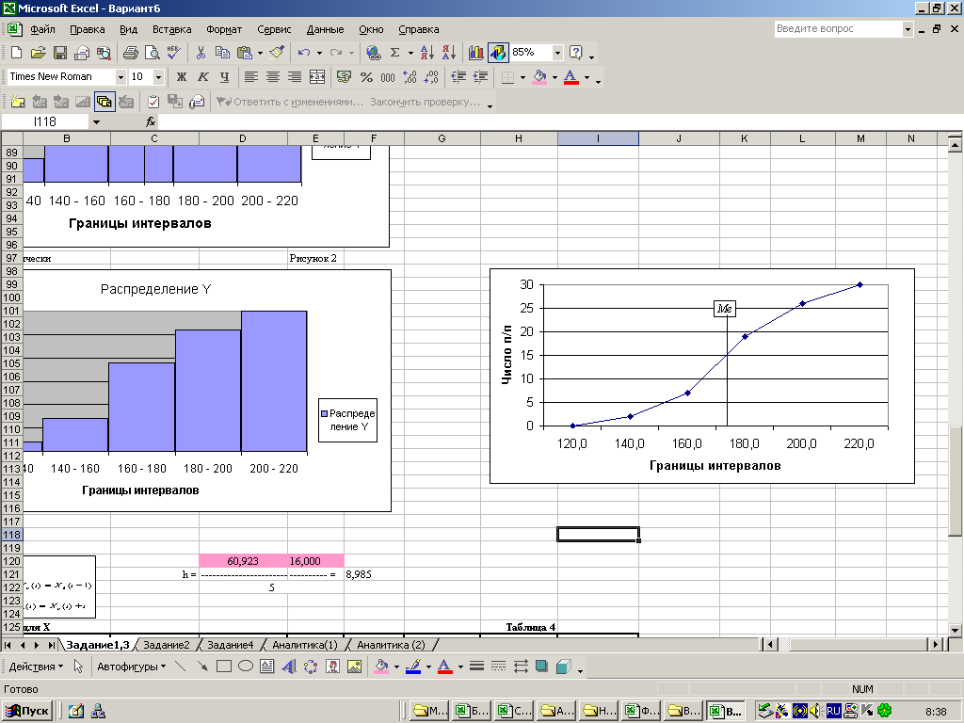

Рассчитаем характеристики ряда распределения.

Для расчета необходимо определить середины интервалов распределения среднесписочной численности работников (таблица 2.5.).

Таблица 2.5.

|  |  |  |  |  |  |
| --- | --- | --- | --- | --- | --- |
| Группа организаций | Середина  интервала, Yi | Число п/п  Ni | Yi * Ni | Yi - Ycp | (Yi - Ycp)2 * Ni |
| 120 - 140 | 130 | 2 | 260 | -44 | 3872 |
| 140 - 160 | 150 | 5 | 750 | -24 | 2880 |
| 160 - 180 | 170 | 12 | 2040 | -4 | 192 |
| 180 - 200 | 190 | 7 | 1330 | 16 | 1792 |
| 200 - 220 | 210 | 4 | 840 | 36 | 5184 |
| Итого |  | 30 | 5220 |  | 13920 |

Средняя арифметическая взвешенная определяется по формуле:

 чел., где

*y* – варианты или середины интервалов вариационного ряда;

*f* – соответствующая частота;

Среднее квадратическое отклонение представляет собой корень квадратный из дисперсии и равно:

чел.

То есть в среднем среднесписочная численность работников по организациям колеблется в пределах ± 21,514 чел. от его среднего значения 174,0 чел.

Коэффициент вариации представляет собой процентное отношение среднего квадратического отклонения к средней арифметической:





На основании полученного коэффициента вариации можно сделать вывод, что по уровню среднесписочной численности работников организации являются однородными, так как коэффициент не превышает 33%.

Вычислим среднюю арифметическую по исходным данным таблицы 1. Средняя арифметическая простая равна сумме значений признака, деленной на их число:

,

где *y* – значение признака;

*n* – число единиц признака.

 чел.

Расхождения между арифметической средней простой и взвешенной возникли из-за того, что арифметическая средняя взвешенная считалась по сгруппированным данным.

2.2. Выявление наличия корреляционной связи между признаками, установление направления связи и измерение ее тесноты

Необходимо определить признак – среднегодовая стоимость ОПФ.

Таблица 2.6.: Исходные данные

|  |  |
| --- | --- |
| №  п/п | Стоимость ОПФ  млн.руб.(Х) |
| 1 | 34,714 |
| 2 | 24,375 |
| 3 | 41,554 |
| 4 | 50,212 |
| 5 | 38,347 |
| 6 | 27,408 |
| 7 | 60,923 |
| 8 | 47,172 |
| 9 | 37,957 |
| 10 | 30,210 |
| 11 | 38,562 |
| 12 | 52,500 |
| 13 | 45,674 |
| 14 | 34,388 |
| 15 | 16,000 |
| 16 | 34,845 |
| 17 | 46,428 |
| 18 | 38,318 |
| 19 | 47,590 |
| 20 | 19,362 |
| 21 | 31,176 |
| 22 | 36,985 |
| 23 | 48,414 |
| 24 | 28,727 |
| 25 | 39,404 |
| 26 | 55,250 |
| 27 | 38,378 |
| 28 | 55,476 |
| 29 | 34,522 |
| 30 | 44,839 |

Таблица 2.7.: Отсортированные данные

|  |  |
| --- | --- |
| №  п/п | Стоимость ОПФ  млн.руб.(Х) |
| 1 | 16,000 |
| 2 | 19,362 |
| 3 | 24,375 |
| 4 | 27,408 |
| 5 | 28,727 |
| 6 | 30,210 |
| 7 | 31,176 |
| 8 | 34,388 |
| 9 | 34,522 |
| 10 | 34,714 |
| 11 | 34,845 |
| 12 | 36,985 |
| 13 | 37,957 |
| 14 | 38,318 |
| 15 | 38,347 |
| 16 | 38,378 |
| 17 | 38,562 |
| 18 | 39,404 |
| 19 | 41,554 |
| 20 | 44,839 |
| 21 | 45,674 |
| 22 | 46,428 |
| 23 | 47,172 |
| 24 | 47,590 |
| 25 | 48,414 |
| 26 | 50,212 |
| 27 | 52,500 |
| 28 | 55,250 |
| 29 | 55,476 |
| 30 | 60,923 |

Построим интервальный ряд, характеризующий распределение организаций по среднегодовой стоимости ОПФ, образовав пять групп с равными интервалами (таблица 2.8.).

 млн. руб.

Таблица 2.8.

|  |  |  |
| --- | --- | --- |
| Группа организаций | Число п/п | |
| в абсолютном выражении | в относительном выражении |
| 16,000 - 24,984 | 3 | 10,0% |
| 24,984 - 33,969 | 4 | 13,3% |
| 33,969 - 42,954 | 12 | 40,0% |
| 42,954 - 51,938 | 7 | 23,3% |
| 51,938 - 60,923 | 4 | 13,3% |
| Итого | 30 | 100,0% |

Корреляционная таблица – это специальная комбинационная таблица, в которой представлена группировка по двум взаимосвязанным признакам: факторному и результативному. Необходимо определить, существует ли зависимость между среднегодовой стоимостью ОПФ и среднесписочной численностью работников. Построим корреляционную таблицу, образовав пять групп по факторному и результативному признакам (таблица 2.9.).

Совмещая данные по Х и Y получим следующую группировку: «Аналитическая группировка (по двум признакам)».

Таблица 2.9.

|  |  |  |  |  |  |  |  |  |  |  |  |  |
| --- | --- | --- | --- | --- | --- | --- | --- | --- | --- | --- | --- | --- |
| Центр.значение, Ycp(j) | | 130 | | 150 | | 170 | | 190 | | 210 | | **Nj** |
| Группы по Х | Группы по У | 120 | 140 | 140 | 160 | 160 | 180 | 180 | 200 | 200 | 220 |
| 16,000 | 24,985 | 2 | | 1 | |  | |  | |  | | 3 |
| 24,985 | 33,969 |  | | 4 | |  | |  | |  | | 4 |
| 33,969 | 42,954 |  | |  | | 12 | |  | |  | | 12 |
| 42,954 | 51,938 |  | |  | |  | | 7 | |  | | 7 |
| 51,938 | 60,923 |  | |  | |  | |  | | 4 | | 4 |
| 16,000 | 24,985 | 2 | | 5 | | 12 | | 7 | | 7 | | 30 |

Как видно из данных таблицы 2.9., распределение числа субъектов произошло вдоль диагонали, проведенной из левого верхнего угла в правый нижний угол таблицы, то есть увеличение признака «Среднегодовая стоимость ОПФ» сопровождалось увеличением признака «Среднесписочная численность работников». Характер концентрации частот по диагонали корреляционной таблицы свидетельствует о наличии прямой тесной корреляционной связи между изучаемыми признаками.

Аналитическая группировка позволяет изучать взаимосвязь факторного и результативного признаков. Установим наличие и характер связи между среднегодовой стоимостью ОПФ и среднесписочной численностью работников методом аналитической группировки (таблица 2.10.).

Таблица 2.10.

|  |  |  |  |  |  |
| --- | --- | --- | --- | --- | --- |
| **Группа п/п** | Число п/п | Х | | У | |
| Всего по группе | В среднем | Всего по группе | В среднем |
| **16 - 24,985** | 3 | 59,737 | 19,912 | 406,000 | 135,333 |
| **24,985 - 33,969** | 4 | 117,521 | 29,380 | 634,000 | 158,500 |
| **33,969 - 42,954** | 12 | 447,974 | 37,331 | 1980,000 | 165,000 |
| **42,954 - 51,938** | 7 | 330,329 | 47,190 | 1330,000 | 190,000 |
| **51,938 - 60,923** | 4 | 224,149 | 56,037 | 840,000 | 210,000 |
| **Итого** | 30 | 1179,710 | 39,324 | 5190,000 | 173,000 |

Данные таблицы 2.10. показывают, что с ростом среднесписочной численности работников среднегодовая стоимость ОПФ увеличивается. Следовательно, между исследуемыми признаками существует прямая корреляционная связь.

Вычислим коэффициент детерминации и эмпирическое корреляционное отношение, для чего выполним некоторые расчеты.

Таблица 8: Исходные данные и расчет коэффициента детерминации

|  |  |  |  |  |  |  |
| --- | --- | --- | --- | --- | --- | --- |
| **№** | **Х** | **У** | **(У - Уср)2** | **(X - Xср)2** | **(У - Уср)*(X - Xср)** | **n** |
|
|
| 1 | 16,000 | 120 | 2809,0 | 544,0 | 1236,2 |  |
| 2 | 19,362 | 130 | 1849,0 | 398,5 | 858,4 |  |
| 3 | 24,375 | 156 | 289,0 | 223,5 | 254,1 |  |
| **1 группа** | **59,737** | **406,0** |  |  |  | 3 |
| **19,912** | **135,3** |  |  |  |  |
| 4 | 27,408 | 158 | 225,0 | 142,0 | 178,7 |  |
| 5 | 28,727 | 158 | 225,0 | 112,3 | 159,0 |  |
| 6 | 30,210 | 159 | 196,0 | 83,1 | 127,6 |  |
| 7 | 31,176 | 159 | 196,0 | 66,4 | 114,1 |  |
| **2 группа** | **117,521** | **634,0** |  |  |  | 4 |
| **29,380** | **158,5** |  |  |  |  |
| 8 | 34,388 | 161 | 144,0 | 24,4 | 59,2 |  |
| 9 | 34,522 | 161 | 144,0 | 23,1 | 57,6 |  |
| 10 | 34,714 | 162 | 121,0 | 21,2 | 50,7 |  |
| 11 | 34,845 | 162 | 121,0 | 20,1 | 49,3 |  |
| 12 | 36,985 | 162 | 121,0 | 5,5 | 25,7 |  |
| 13 | 37,957 | 163 | 100,0 | 1,9 | 13,7 |  |
| 14 | 38,318 | 164 | 81,0 | 1,0 | 9,1 |  |
| 15 | 38,347 | 165 | 64,0 | 1,0 | 7,8 |  |
| 16 | 38,378 | 166 | 49,0 | 0,9 | 6,6 |  |
| 17 | 38,562 | 167 | 36,0 | 0,6 | 4,6 |  |
| 18 | 39,404 | 168 | 25,0 | 0,0 | -0,4 |  |
| 19 | 41,554 | 179 | 36,0 | 5,0 | 13,4 |  |
| **3 группа** | **447,974** | **1980,0** |  |  |  | 12 |
| **37,331** | **165,0** |  |  |  |  |
| 20 | 44,839 | 186 | 169,0 | 30,4 | 71,7 |  |
| 21 | 45,674 | 187 | 196,0 | 40,3 | 88,9 |  |
| 22 | 46,428 | 188 | 225,0 | 50,5 | 106,6 |  |
| 23 | 47,172 | 190 | 289,0 | 61,6 | 133,4 |  |
| 24 | 47,590 | 192 | 361,0 | 68,3 | 157,1 |  |
| 25 | 48,414 | 193 | 400,0 | 82,6 | 181,8 |  |
| 26 | 50,212 | 194 | 441,0 | 118,6 | 228,7 |  |
| **4 группа** | **330,329** | **1330,0** |  |  |  | 7 |
| **47,190** | **190,0** |  |  |  |  |
| 27 | 52,500 | 205 | 1024,0 | 173,6 | 421,6 |  |
| 28 | 55,250 | 208 | 1225,0 | 253,6 | 557,4 |  |
| 29 | 55,476 | 207 | 1156,0 | 260,9 | 549,2 |  |
| 30 | 60,923 | 220 | 2209,0 | 466,5 | 1015,2 |  |
| **5 группа** | **224,149** | **840,0** |  |  |  | 4 |
| **56,037** | **210,0** |  |  |  |  |
| **Все группы** | **1179,710** | **5190,0** | **14526,0** | **3281,2** | **6736,7** | 30 |
| **39,324** | **173,0** |  |  |  |  |

Коэффициент детерминации



Таблица 9: Исходные данные и расчет эмпирического корреляционного отношения

|  |  |  |  |  |  |
| --- | --- | --- | --- | --- | --- |
| Группа п/п | Число п/п, nj | Для расчета межгрупповой дисперсии | | | |
| **Усрj** | **(Усрj - Уср)2** | **(Усрj - Уср)2 * nj** | |
| 16 - 24,985 | 3 | 135,333 | 1418,778 | 4256,333 | = 1418,778 * 3 |
| 24,985 - 33,969 | 4 | 158,500 | 210,250 | 841,000 | = 210,25 * 4 |
| 33,969 - 42,954 | 12 | 165,000 | 64,000 | 768,000 | = 64 * 12 |
| 42,954 - 51,938 | 7 | 190,000 | 289,000 | 2023,000 | = 289 * 7 |
| 51,938 - 60,923 | 4 | 210,000 | 1369,000 | 5476,000 | = 1369 * 4 |
| Итого | 30 | 173,000 |  | 13364,333 |  |

Межгрупповая дисперсия



Общая дисперсия



Эмпирическое корреляционное отношение



Коэффициент детерминации показывает, что на 97,6% фактор Х обусловлен фактором Y. Расчетное показывает сильную линейную связь между Х и Y. Эмпирическое корреляционное отношение показывает общую тесноту связи между Х и Y. Расчетное значение показывает сильную тесноту связи.

**Задание 3**

Решение

n/N = 0,20 (выборка 20%-ная, бесповторная)

Среднеквадратическое отклонение чел.

Т.к. р (вероятность) = 0,954, то t = 2.

Предельная ошибка бесповторной выборки



Тогда искомые границы для среднего значения ген совокупности:

Искомая доля: 

Тогда предельная ошибка выборки для доли



Тогда искомые границы для доли

Генеральная доля находится в границах (0,209 ; 0,524)

**Задание 4**

Имеются следующие данные о внутригодовой динамике численности работников организации по кварталам за три года, чел.

|  |  |  |  |
| --- | --- | --- | --- |
| Кварталы | 2000 | 2001 | 2002 |
| I | 150 | 145 | 140 |
| II | 138 | 124 | 112 |
| III | 144 | 130 | 124 |
| IV | 152 | 150 | 148 |

Проведите анализ внутригодовой динамики численности работников организации, для чего:

1. Определите индексы сезонности методом постоянной средней.
2. Изобразите на графике сезонную волну изменения численности работников. Сделайте выводы.
3. Осуществите прогноз численности работников организации на 2003 г. по кварталам на основе рассчитанных индексов сезонности при условии, что среднегодовая численность работников в прогнозируемом году составит 160 человек.

**Решение**

Рассчитаем средне значение численности работников, чел.

|  |  |  |  |  |
| --- | --- | --- | --- | --- |
|  |  |  | 584,0 |  |
| В среднем за 2000г. | | Icp2000 = | -------------- = | 146,0 |
|  |  |  | 4 кв. |  |
|  |  |  | 549,0 |  |
| В среднем за 2001г. | | Icp2001 = | -------------- = | 137,3 |
|  |  |  | 4 кв. |  |
|  |  |  | 524,0 |  |
| В среднем за 2002г. | | Icp2002 = | -------------- = | 131,0 |
|  |  |  | 4 кв. |  |
|  |  |  | 600,0 |  |
| В среднем за 2003г. | | Icp2003 = | -------------- = | 150,0 |
|  |  |  | 4 кв. |  |

Рассчитаем индексы сезонности, например для 2000г.

|  |  |  |  |  |
| --- | --- | --- | --- | --- |
|  |  |  | 150,0 |  |
| I кв. |  | II2000 = | -------------- = | 1,027 |
|  |  |  | 146,0 |  |
|  |  |  | 138,0 |  |
| II кв. |  | III2000 = | -------------- = | 0,945 |
|  |  |  | 146,0 |  |
|  |  |  | 144,0 |  |
| III кв. |  | IIII2000 = | -------------- = | 0,986 |
|  |  |  | 146,0 |  |
|  |  |  | 152,0 |  |
| IV кв. |  | IIV2000 = | -------------- = | 1,041 |
|  |  |  | 146,0 |  |

Рассчитаем средний индекс сезонности методом простой средней:

|  |  |  |  |  |
| --- | --- | --- | --- | --- |
|  |  |  | 1,027 + 1,056 + 1,069 |  |
| I кв. |  | IcpI = | ---------------------------- = | 1,051 |
|  |  |  | 3 |  |
|  |  |  | 0,945 + 0,903 + 0,855 |  |
| II кв. |  | IcpII = | ---------------------------- = | 0,901 |
|  |  |  | 3 |  |
|  |  |  | 0,986 + 0,947 + 0,947 |  |
| III кв. |  | IcpIII = | ---------------------------- = | 0,960 |
|  |  |  | 3 |  |
|  |  |  | 1,041 + 1,093 + 1,130 |  |
| IV кв. |  | IcpIV = | ---------------------------- = | 1,088 |
|  |  |  | 3 |  |

Численность работников в 2003г (прогноз), чел.

|  |  |  |  |  |  |
| --- | --- | --- | --- | --- | --- |
|  |  |  |  |  |  |
| I кв. |  | II2003 = | 150,0 | * 1,051 = | 157,6 |
|  |  |  |  |  |  |
| II кв. |  | III2003 = | 150,0 | * 0,901 = | 135,2 |
|  |  |  |  |  |  |
| III кв. |  | IIII2003 = | 150,0 | * 0,960 = | 144,0 |
|  |  |  |  |  |  |
| IV кв. |  | IIV2003 = | 150,0 | * 1,088 = | 163,2 |
|  |  |  |  |  |  |

В итоге получим таблицу индексов сезонности

|  |  |  |  |  |  |
| --- | --- | --- | --- | --- | --- |
| Квартал | Индексы сезонности | | | | |
| 2000г. | 2001г. | 2002г. | В среднем за 3 года | 2003г. (прогноз) |
| I | 1,027 | 1,056 | 1,069 | 1,051 | 1,051 |
| II | 0,945 | 0,903 | 0,855 | 0,901 | 0,901 |
| III | 0,986 | 0,947 | 0,947 | 0,960 | 0,960 |
| IV | 1,041 | 1,093 | 1,130 | 1,088 | 1,088 |

В итоге получим таблицу динамики численности в 2003г., чел.

|  |  |  |  |  |  |
| --- | --- | --- | --- | --- | --- |
| Квартал | Динамика численности работников, чел. | | | | |
| 2000г. | 2001г. | 2002г. | В среднем за 3 года | 2003г. (прогноз) |
| I | 150 | 145 | 140 | 145,1 | 157,6 |
| II | 138 | 124 | 112 | 124,4 | 135,2 |
| III | 144 | 130 | 124 | 132,6 | 144,0 |
| IV | 152 | 150 | 148 | 150,2 | 163,2 |
| Итого | 584 | 549 | 524 | 552,3 | 600,0 |
| В среднем за квартал | 146,0 | 137,3 | 131,0 | 138,1 | 150,0 |

Изобразим графически результаты вычислений



3. аналитическая часть

Согласно данных статистической отчетности ЗАО « Восход », имеются следующие данные по среднесписочной численности работников за период.

|  |  |  |  |  |  |  |
| --- | --- | --- | --- | --- | --- | --- |
| Годы | **1999** | **2000** | **2001** | **2002** | **2003** | **2004** |
| Численность работников, чел | 5021,0 | 5013,0 | 5024,0 | 5029,0 | 5065,0 | 5087,0 |

Анализ рядов динамики начинается с использованием показателей ряда динамики, таких как абсолютный прирост, темпы роста и прироста.

|  |  |  |  |  |  |  |  |  |
| --- | --- | --- | --- | --- | --- | --- | --- | --- |
|  |  | | |  | | --- | |  | |  |  |  |  |
| Среднегодовая численность | |  |  |  |  |  |  |
|  |  | |  |  |  |  |  |
| Абсолютный прирост |  | |  |  |  |  |  |
|  |  | |  |  |  |  |  |
|  |  | |  |  |  |  |  |
| Темп роста |  | |  |  |  |  |  |
|  |  | |  |  |  |  |  |
|  |  | |  |  |  |  |  |
| Темп прироста |  | |  |  |  |  |  |
|  |  | |  |  |  |  |  |
| Абсолютное значение 1% прироста | | |  |  |  |  |  |
|  |  | |  |  |  |  |  |
| Среднегодовые значения: | | |  |  |  |  |  |
| Абсолютного прироста |  | |  |  |  |  |  |
|  |  | |  |  |  |  |  |
| Темпа роста |  | |  |  |  |  |  |
|  |  | |  |  |  |  |  |
|  |  | |  | |  |  |  |
| Темпа прироста |  | |  |  |  |

Решение представим в следующей таблице.

Решение в Excel:

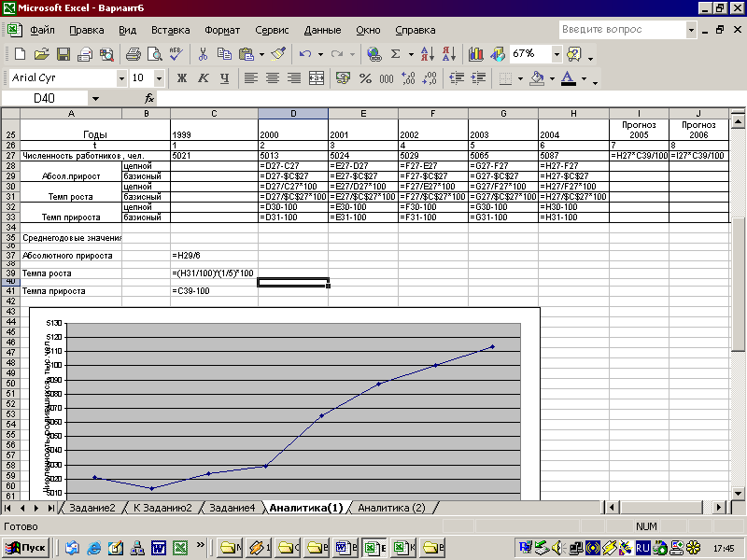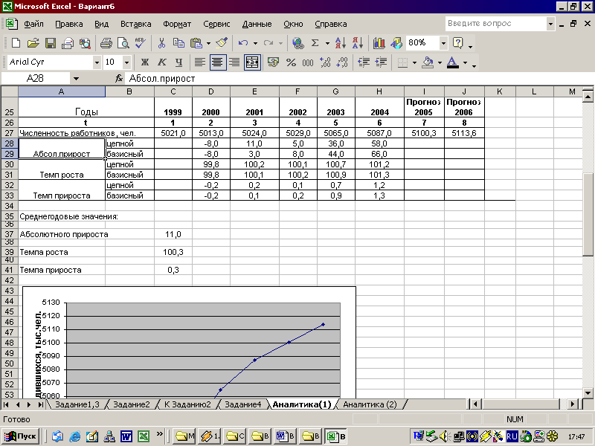

Среднегодовой прирост численности



Среднегодовой темп роста численности



Среднегодовой темп прироста численности



За указанные годы наблюдается незначительный рост среднесписочной численности работников: ежегодный рост составляет 11,0 чел. (среднегодовое значение абсолютного прироста) или 0,3% (среднегодовое значение темпа прироста). В итоге, за период с 1999г. по 2004г. рост численности работников составил с 5021,0 чел. до 5067,0 чел. или 1,3%. Прогнозная численность работников: в 2005г. составит 5100,3 чел. с учетом среднегодовых значений абсолютного прироста, в 2006г. – 5113,6 чел.

Графически изобразим динамику среднесписочной численности работников:



Графическое изображение фактического ряда и темпов роста демонстрирует, что отрицательная тенденция наблюдалась лишь в 1999г.- 2000г., но с 2001г. наблюдается резкая положительная динамика среднесписочной численности работников: (бурное оживление), поэтому прогнозирование по среднему темпу прироста может быть неадекватным, скорее требуется подбор кривой роста для более точного прогнозирования численности.

Проведем аналитическое выравнивание уровней ряда

|  |  |  |
| --- | --- | --- |
| Годы | Численность, чел. | Годы |
|  | **У** | **Х** |
| 1999 | 5021 | 1 |
| 2000 | 5013 | 2 |
| 2001 | 5024 | 3 |
| 2002 | 5029 | 4 |
| 2003 | 5065 | 5 |
| 2004 | 5087 | 6 |

Рассчитаем коэффициент линейной корреляции между переменными:



Значение r = 0,991 показывает, что связь между Y и X весьма тесная.

Значение r > 0 показывает, что связь между Y и X прямая: ежегодно численность работников увеличивается, что говорит о динамичном развитии предприятия.

Примечание: значение "r" можно взять из РЕГРЕССИОННОЙ СТАТИСТИКИ строка "Множественный R"

Построим линейную модель регрессии: Y* = b0 + b1 *X

Параметры линейной регрессии найдем по методу наименьших квадратов.

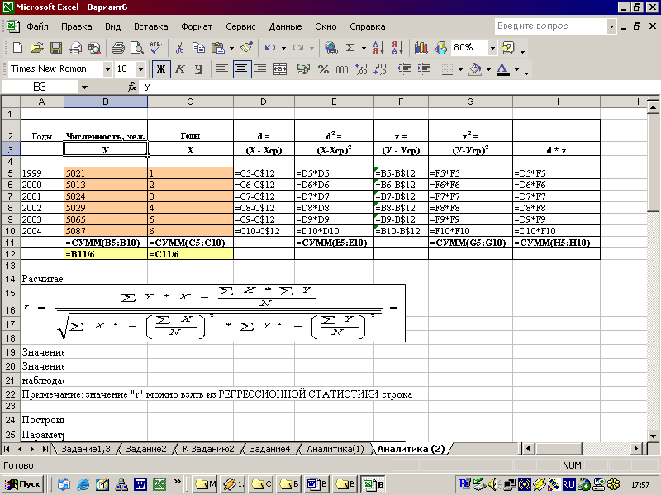

Примечание: значения "b0" "b1" можно взять из таблицы № 3.

Получим линейный ряд вида:

|  |  |  |  |  |
| --- | --- | --- | --- | --- |
| **Y* =** | **4990,7** | **+** | **14,029** | **\* X** |

Значение "b1" = 14,029 показывает, что ежегодно наблюдается рост численности на 14,03 чел.

Осуществим прогноз по данной модели:

Прогноз на 2005г.: Х = 6 + 1 = 7,

|  |  |  |  |  |  |
| --- | --- | --- | --- | --- | --- |
| **Y* =** | **4990,7** | **+** | **14,029** | **\* 7 =** | **5088,9** |

Прогноз на 2006г.: Х = 6 + 2 = 8,

|  |  |  |  |  |  |
| --- | --- | --- | --- | --- | --- |
| **Y* =** | **4990,7** | **+** | **14,029** | **\* 8 =** | **5103,0** |

Рассчитаем параметры регрессии с помощью инструментария Excel (функции "Сервис" и "Анализ данных").

|  |  |  |  |  |  |
| --- | --- | --- | --- | --- | --- |
| ***Регрессионная статистика*** | Таблица № 1 |  |  |  |  |
| Множественный R | 0,8949 |  |  |  |  |
| R-квадрат | 0,8008 |  |  |  |  |
| Нормированный R-квадрат | 0,7510 |  |  |  |  |
| Стандартная ошибка | 14,6357 |  |  |  |  |
| Наблюдения | 6 |  |  |  |  |
|  |  |  |  |  | Таблица № 2 |
| **Дисперсионный анализ** | *df* | *SS* |  | *MS* | *F* |
| Регрессия | 1 | 3444,01 | 3444,01 | 16,08 | 0,00 |
| Остаток | 4 | 856,82 | 214,20 |  |  |
| Итого | 5 | 4300,83 |  |  |  |
|  |  |  | Таблица № 3 |  |  |
|  | *Коэффициенты* | *Стандартная ошибка* |  |  |  |
| Y-пересечение | 4990,73 | 13,63 | 366,29 |  |  |
| Х1 | 14,03 | 3,50 | 4,01 |  |  |

|  |  |  |  |  |  |
| --- | --- | --- | --- | --- | --- |
| ВЫВОД ОСТАТКА |  | Таблица № 4 |  |  |  |
| *Наблюдение* | *Предсказанное Y* | *Остатки* |  |  |  |
| 1 | 5004,76 | 16,24 |  |  |  |
| 2 | 5018,79 | -5,79 |  |  |  |
| 3 | 5032,82 | -8,82 |  |  |  |
| 4 | 5046,85 | -17,85 |  |  |  |
| 5 | 5060,88 | 4,12 |  |  |  |
| 6 | 5074,90 | 12,10 |  |  |  |
| 7 | 5088,93 |  |  |  |  |
| 8 | 5102,96 |  |  |  |  |

В среде Excel это выглядит следующим образом:

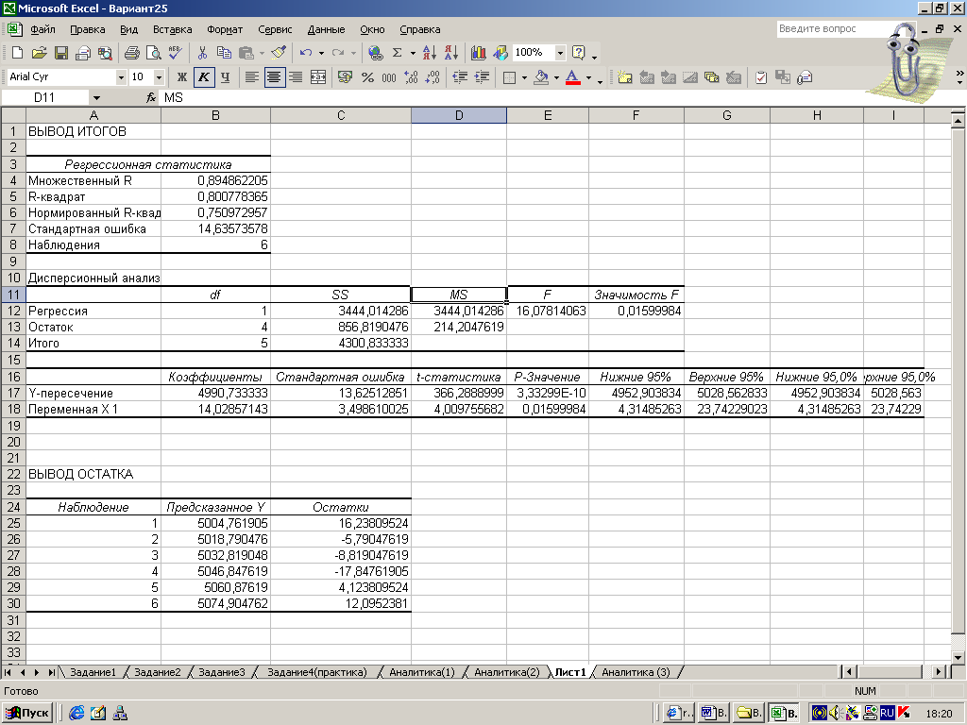

Построим график фактических и расчетных данных:

Из графика видно, что модель достаточно точно отражает ряд фактических данных, что говорит о высокой степени надежности модели.

Прогноз двумя методами дал достаточно точные значения:

В 2005г. прогноз численности по 1-му методу – 5100,3 чел., по 2-му методу – 5088,9 чел.

В 2006г. прогноз численности по 1-му методу – 5113,6 чел., по 2-му методу – 5103,0 чел.

В продолжение анализа проведем анализ динамики и структуры численности:

|  |  |  |
| --- | --- | --- |
|  | 1999 | 2004 |
| чел. | чел. |
| Среднесписочная численность, чел. | 5021,0 | 5087,0 |
| в т.ч. занятых в осн. производстве | 3313,9 | 3611,8 |
| в т.ч. занятых во вспом. производстве | 1707,1 | 1475,2 |

|  |  |  |  |  |  |  |
| --- | --- | --- | --- | --- | --- | --- |
|  | 1999 | 2004 | Отклонения | 1999 | 2004 | Отклонения |
| т.чел. | т.чел. | т.чел. | % | % | % |
| Среднесписочная численность, чел. | 5021,0 | 5087,0 | 66,0 | 100,0% | 100,0% | 0,0% |
| в т.ч. занятых в осн. производстве | 3313,9 | 3611,8 | 297,9 | 66,0% | 71,0% | 5,0% |
| в т.ч. занятых во вспом. производстве | 1707,1 | 1475,2 | -231,9 | 34,0% | 29,0% | -5,0% |

Анализируя динамику поэлементно, отметим, что

занятых в основном производстве увеличилось на 297,9 т.р.

занятых во вспомогательном производстве сократилось на -231,9 т.р.

общая численность работников увеличилось на 68,0 т.р.

Анализируя динамику структуры, отметим, что

доля занятых во вспомогательном производстве сократилась на 0,05

доля занятых в основном производстве увеличилась на -0,05

Изобразим это графически:



Заключение

Изучив методы статистического анализа, а именно: метод группировки и корреляционный анализ в практической части, а также, анализ рядов динамики в аналитической части, можно сделать следующее заключение:

1. Коэффициент вариации равный 33% показал ,что уровень среднесписочной численности работников *однородный*.
2. Таблица 2.9 показала прямую тесную корреляционную связь между изучаемыми признаками. Увеличение признака «Среднегодовая стоимость ОПФ» сопровождалось увеличением признака «Среднесписочная численность работников».
3. Метод аналитической группировки в таблице 2.10 показал, что с ростом среднесписочной численности работников среднегодовая стоимость ОПФ увеличивается. Следовательно, между исследуемыми признаками существует прямая корреляционная связь.
4. Коэффициент детерминации , равный 97,6%, показал что, фактор X обусловлен фактором Y, это также показывает сильную тесноту связи двух изученных признаков.
5. Аналитическая часть показала, что за указанные годы наблюдается незначительный рост среднесписочной численности работников: ежегодный рост составляет 11,0 чел. (среднегодовое значение абсолютного прироста) или 0,3% (среднегодовое значение темпа прироста). В итоге, за период с 1999г. по 2004г. рост численности работников составил с 5021,0 чел. до 5067,0 чел. или 1,3%. Прогнозная численность работников: в 2005г. составит 5100,3 чел. с учетом среднегодовых значений абсолютного прироста, в 2006г. – 5113,6 чел.
6. Из всего вышесказанного можно сделать вывод, что предприятие развивается равномерно, с увеличением производственных мощностей увеличивается среднесписочная численность работников.

Рассмотрев основные методы статистических расчетов, становится отчетливо видно, что такая наука, как статистика оказывает незаменимую помощь в решении государственных, экономических, социологических вопросов и во многом способствует развитию данных наук и сфер деятельности. Учитывая тот факт, что влияние статистики распространяется на управленческую и экономическую деятельность предприятий и фирм, можно заключить, что эта наука очень важна для функционирования, роста и успешности предприятий

список использованной литературы

1) . Гусаров В. М. Статистика: Учеб. пособие для вузов. - М.: ЮНИТИ - ДАНА, 2001.

2) Статистика: Учеб. пособие для вузов /под ред. В.М. Симчеры. – М.: Финансы и статистика, 2005.

3) Статистика: Учебник/под ред. проф. И.И. Елисеевой. – М.: Витрэм, 2002.

4) Экономико-статистический анализ: Учебное пособие для вузов/под. ред. проф. С.Д. Ильенковой. – М.: ЮНИТИ – ДАНА , 2002.

5) Теория статистики: Учебник/под ред. Шмойловой. – 3-е изд. перераб. и доп. – М.: Финансы и статистика, 2001.